0مدرسة الزوراء ح 2 |  |  |  | الشعبة |  | الصف: السابع العام  الخطة الدرسية اليومية للمعلم |  |  |  |  |  | عنوان الدرس: السراب
معلمة المادة |  |  |  | الحصة |  | المفاهيم الجديدة: |  |  |  |  |  |  | التهيئة الحافزة : نذهب إلى الشبكة العنكبويتة ، ونبحث عن صور لأنواع السراب ، ثم نكتبها في بوابة التعلم الذكي مع ذكر مصدر المعلومة ( لمدة 3 د ) .
عائشة الظاهري | 2026 |  |  | التاريخ
 |  |  |  |  |  |  |  |  |  |  |  |  |  |  |  |  |  | التقويم القبلي
التقويم البنائي |  |  |  |  |  | الزمن | خطوات الموقف الصفي ( الأساليب و الأنشطة ) |  |  |  |  |  |  |  |  |  |  | نواتج التعلم: (المعارف  و المهارات)
التقويم البنائي |  |  |  |  |  | 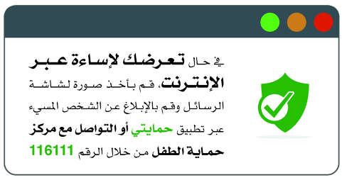  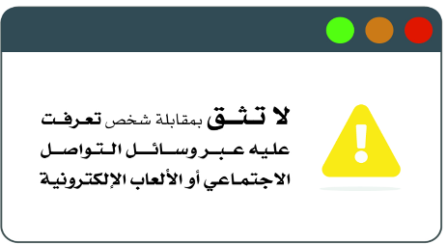  30 د | - قبل الاستماع :  - اطلب من الجميع قراءة الأسئلة الواردة والإجابة عنها في أثناء الاستماع إلى النص في المرة الأولى .  - قراءة الأسئلة ، والإجابة عنها في أثناء الاستماع الأول :  - امنح الوقت الكافي لقراءة الأسئلة ، ثم استخدم التسجيل الصوتي ، أو اقرأ النص قراءة تتميز بتحقيق شروطها من سلامة النطق ، وجودة الأداء ، وتمثل المعاني .  - أطلب من الجميع الإجابة عن الأسئلة .  - مراجعة إجابات الاستماع الأول معي .  - توجيه الجميع لمراجعة إجابات الأسئلة التي تناولتها أنشطة أولا ، والتوجيه لتسجيل العلامة في المربع المرفق .  - إثارة مناقشة حول بعض أسئلة أولا ، فلا بأس من إعطائها حقا ، حتى يقتنع الجميع بالدرجة التي سُجلت في المربع .  - الاستماع الثاني ثم الإجابة بعد الاستماع :  - أطلب من الجميع قراءة الأسئلة الواردة تحت ثالثا .  - أعيد تشغيل جهاز الاستماع ، وأوجه إلى أن الإجابة عن هذه المجموعة من الأسئلة ستكون بعد الانتهاء من الاستماع .  - أطلب إلى الجميع الإجابة فرديا عن الأسئلة .  - مراجعة إجابات الاستماع الثاني معي .  - توجيه الجميع لمراجعة إجابات الأسئلة التي تناولتها أنشطة الرقم 3 .  - مناقشة الإجابات وتقبل الاستفسارات .  - .حل التدريبات من الكتاب ومن منصة ألف .  - التوجه لمنصة ألف وحل تأشيرة الخروج ( 5 د ) . |  |  |  |  |  |  |  |  |  |  | نفهم مضمون المادة المسموعة ، ومعاني العبارات الواردة فيها ، والرسائل المضمنة .  نحلل المادة المسموعة كالمقال التربوي ، أو المقال الاجتماعي ونحدد العلاقات بين أجزاء النص ونفاضل بين الآراء المطروحة.
( 5 د )
ما أكثر أشكال السراب شيوعًا ؟
ما أكثر أشكال السراب جمالًا ؟
ما السبب في جمال سراب الآل ؟
فيم يضرب المثل ط أخدع من سراب " ؟

الأمن الإلكتروني
- الاستنتاج |  |  | - حت |  |  | - التحدث |  |  |  |  | - الكتابة |  |  |  | - القراءة |  |  | مهارات التعلم
- الاستماع |  |  | - التنبؤ |  |  | - الملاحظة |  |  |  |  | - التفسير |  |  |  | - التحليل
 |  |  |  | الابتكار \ الابداع : |  | - ريادة الأعمال  - التفكير النامي |  |  |  | - المواطنة والانتماء  - القيادة |  |  | - التفكير الناقد  - التفكير التصميمي |  |  |  | - التواصل  - التعاون | مهارات القرن 21  (4Cs+I&E)
نقارن بين السراب الفائق والسراب القطني ، ثم نكتب إجابتنا في قسم المقرر في بوابة التعلم الذكي . |  |  |  | الواجب / الأنشطة اللاصفية |  | أخرى .اأذكرها |  |  |  | - مهمة / تكليف |  |  | - ملاحظة المعلم\ الأسئلة السابرة |  |  |  | - قائمة الرصد اللفظي\الرقمي |  | التقويم الختامي
تنفيذ الفروقات الفردية
الأزرق : أصحاب الهمم .
الوردي : أقل من المتوقع ، البرتقالي ضمن المتوقع ، والاخضر أعلى من المتوقع
 |  |  |  |  |  |  |  |  |  | - تذكرة الخروج |  |  | - الإجابة في شريط المحادثة |  |  |  | - مطويات |  | التقويم الختامي
 |  |  |  |  |  |  |  |  |  | - البوابة الذكية |  |  | - تصويت أو مسابقة |  |  |  | - تقييم الاقران |  | التقويم الختامي
padlet |  | أخرى اذكرها | ALEX |  | ألف | matific |  | Twig |  | - سويفت أسس |  |  | - نهلة و ناهل |  |  |  | - البوابة الذكية |  | المنصات التي تم توظيفها
3) تعزيز |  | 2) إثراء | - إستبدال |  | مستوى النضج الالكتروني | أصحاب الهمم |  |  | تحت المستوى |  |  |  |  | ضمن المستوى |  | أعلى من المستوى |  | أساليب تقييم الطلبة
5) تمكين |  |  | 4) توسيع |  | مستوى النضج الالكتروني | تحتاج إلى علاج وإثراء
اقتراحات للتحسين: |  |  |  |  |  | تحديات واجهتني: |  |  |  |  |  |  | أشعر بالرضا عن: |  |  |  |  | التقييم الذاتي للمعلم

